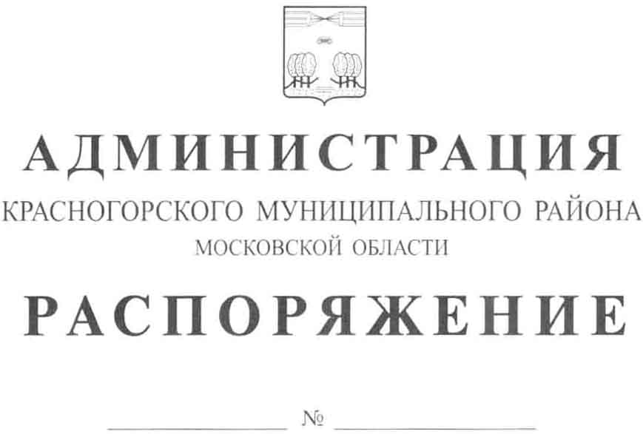

О внесении изменений и дополнений в Реестр маршрутов регулярных перевозок Красногорского муниципального района

В связи с неисполнением перевозчиком ООО «МИГ» установленных Федеральным законом от 13.07.2015 № 220-ФЗ «Об организации регулярных перевозок пассажиров и багажа автомобильным транспортом и городским наземным электрическим транспортом в Российской Федерации и о внесении изменений в отдельные законодательные акты Российской Федерации» требований, предусмотренных частью 1 статьи 26 настоящего Федерального закона, а также в связи с заключенным дополнительным соглашением №1 к муниципальному контракту № 0148200005415001026 от 29 декабря 2015г.:
- Утвердить Реестр маршрутов регулярных перевозок Красногорского муниципального района в новой редакции (Приложение №1).
- Опубликовать настоящее распоряжение в газете «Красногорские вести» и на официальном сайте администрации Красногорского муниципального района в сети «интернет».
- Разместить на официальном сайте администрации Красногорского муниципального района актуальную версию Реестра муниципальных маршрутов регулярных перевозок на территории Красногорского муниципального района (Приложение № 1).
- Контроль за выполнением настоящего распоряжения возложить на И.о. заместителя главы администрации Красногорского муниципального района А.В. Пастушенко.

Глава Красногорского
муниципального района М.В. Сапунов

